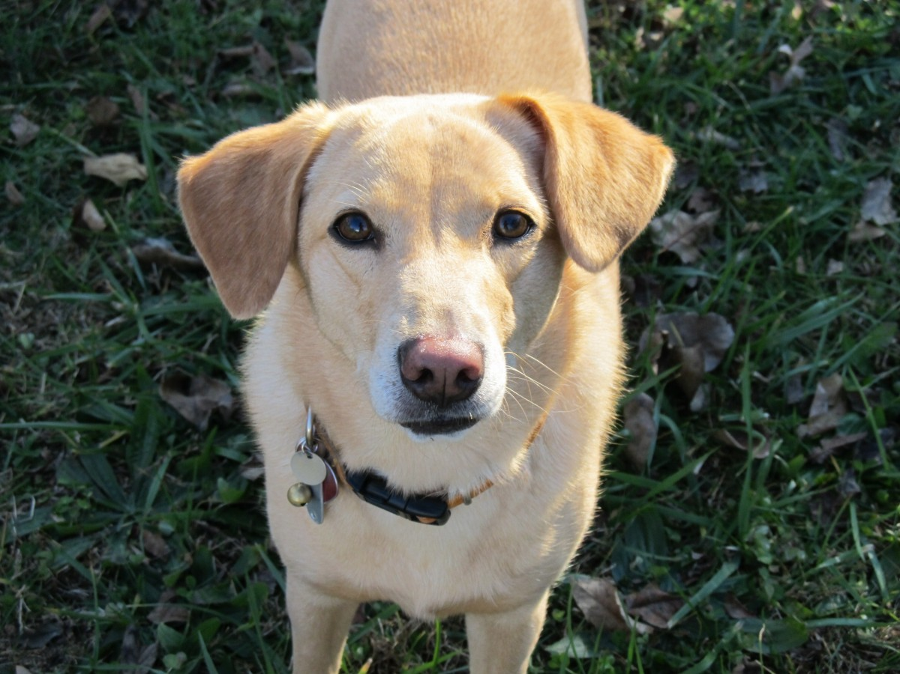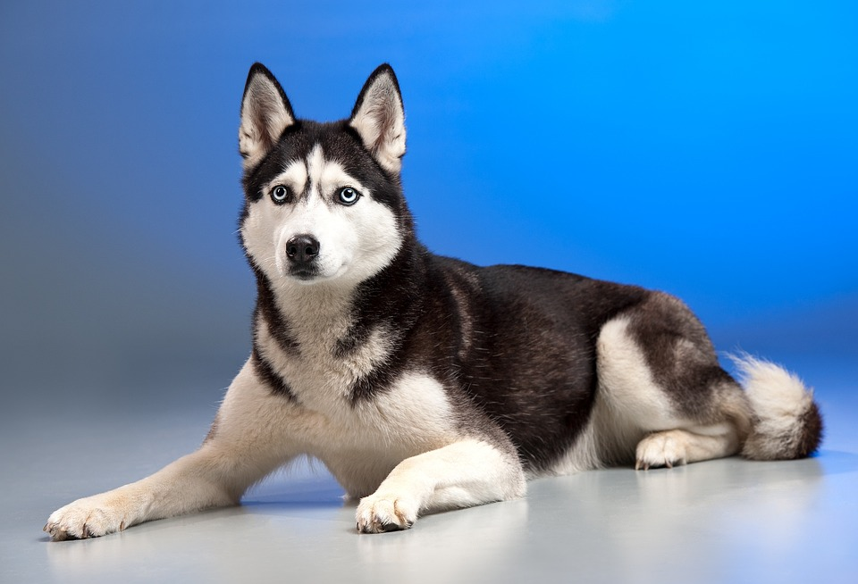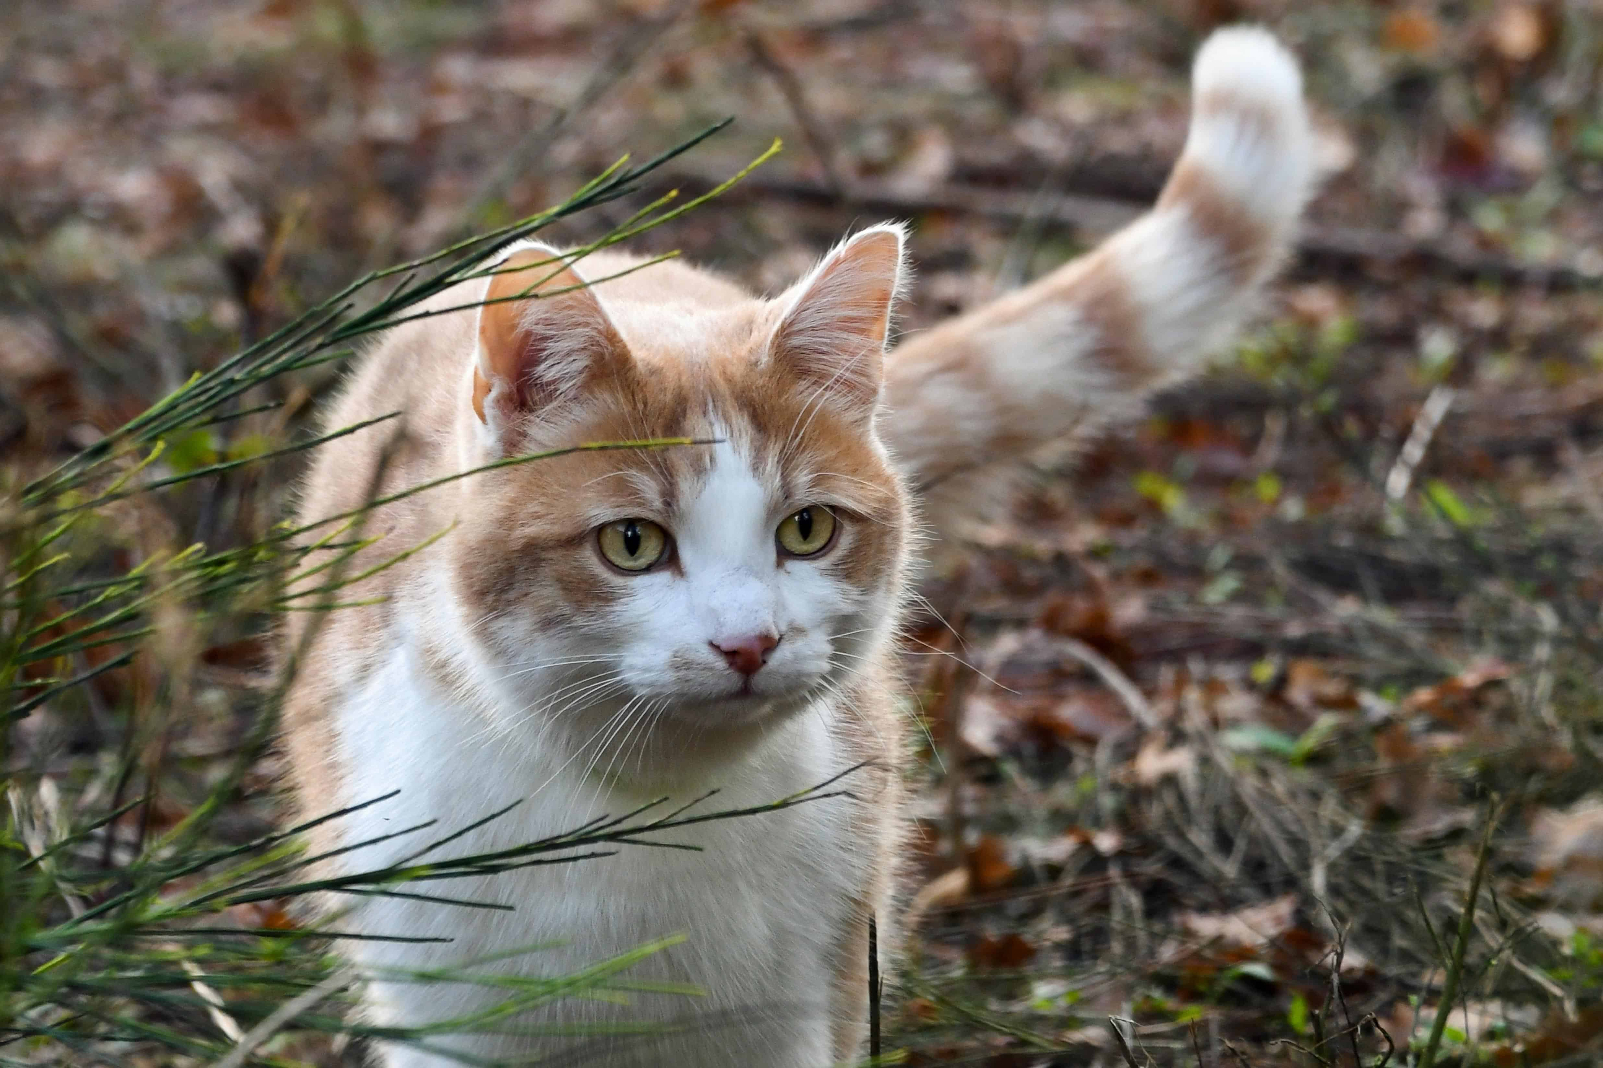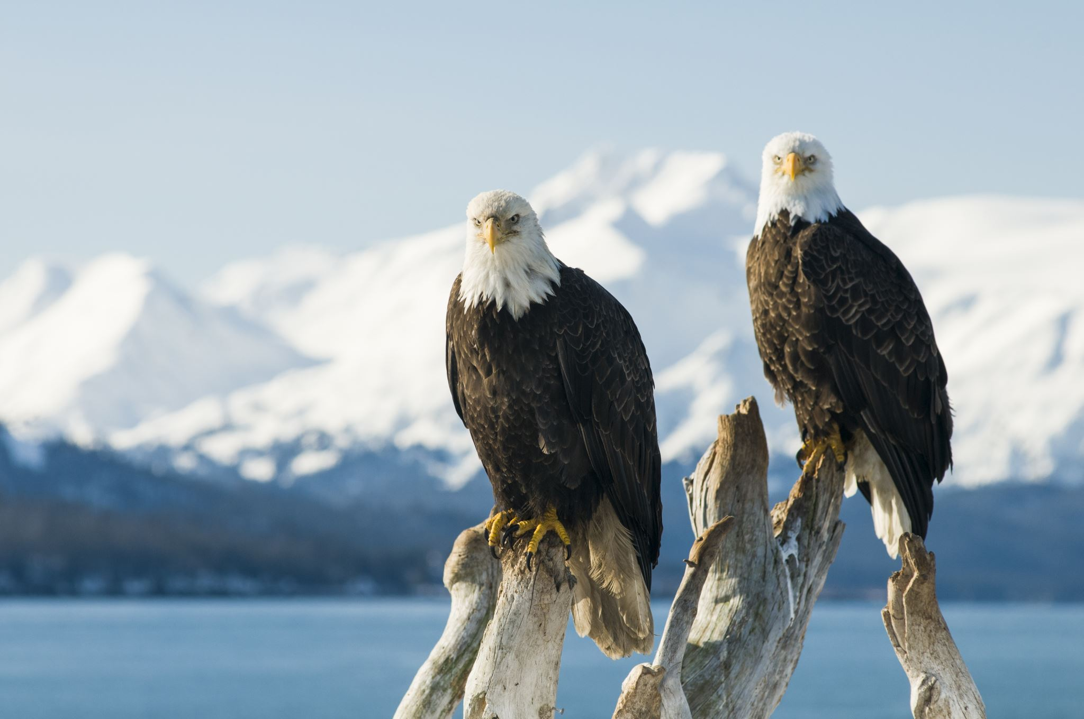Fffffffffffffffffffffffff

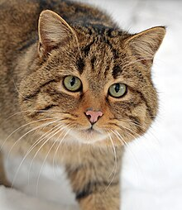

[Це фото](https://uk.wikipedia.org/wiki/%D0%9A%D1%96%D1%82); автор: Невідомий автор; ліцензія: [CC BY-SA](https://creativecommons.org/licenses/by-sa/3.0/)